Fachbegriffe Datenmodellierung
Was bedeutet der Begriff Entitätsmenge? Nenne ein Beispiel.
Was versteht man unter Entität? Nenne ein Beispiel passend zur Frage oben.
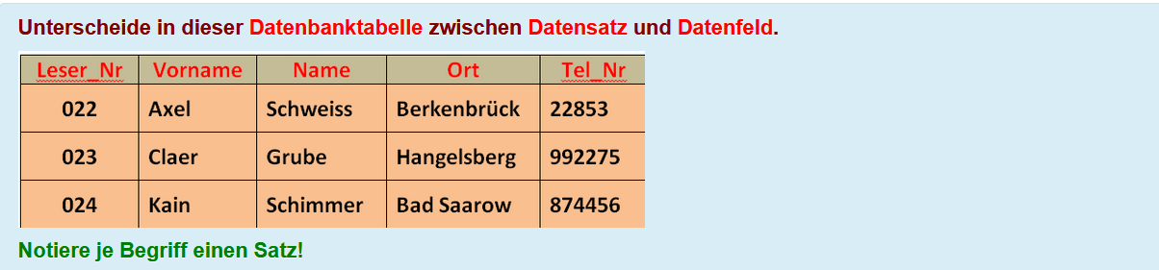
Wozu dienen Fremdschlüssel?
Was versteht man unter Kardinalität? Unterscheide 1:n und m:n.
Welche Informationen kann man einer Datenbank entnehmen, die hier als ERM abgebildet ist und deren Attribute in Vektorschreibweise dargestellt sind.
Mitglied (Mnr, nname, vname, gebjahr)
Trainer (Tnr, nname, vname, lizenz,)
Sektion (Snr, bez, kapazität, standort)
